实验报告
学 号 | 21050005076 |  | 姓 名 | 田晶怡 | 专业班级 |  | 21级智能科学与技术
课程名称 | 物联网系统设计与开发 |  |  |  | 学期 |  | 2024年春季学期
任课教师 | 郭忠文 |  | 完成日期 | 2024/4/11 |  | 上机课时间 |  | 2024/4/11
实验名称 |  | 校验码生成
- 实验目的
通过调试运行通信协议中常用校验码的计算程序，学会典型校验码生成软件
的使用，为后续复杂通信协议的运用和传感数据的校验打下基础。

- 实验要求：
掌握调用校验码生成程序进行校验码生成的方法，保留调试后的程序，供后
续实验使用，实验完成后撰写实验报告。

- 实验内容：
针对给出的字符串“@~ABCDEFG$#%”，在本实验系统提供的 C 语言代码基
础上进行修改，编写 C 语言程序，分别生成“校验和”及“CRC16”校验码，并
在计算机屏幕上显示。
（1）针对给出的字符串“@~ABCDEFG$#%”，对计算机桌面上“琏雾实验系
统\实验 3.1\CheckSum”文件夹中的 main.c 进行调用（程序的开发运行环境为
Visual Studio 2013），编写 C 语言程序，调用 getCheckSum 函数，实现“校验和”
校验码的计算，并在计算机屏幕上显示，函数调用说明见本文件夹中的“校验和
函数调用说明.txt”；
（2）针对给出的字符串“@~ABCDEFG$#%”，对计算机桌面上“琏雾实验
系统\实验 3.1\ CRC16”文件夹中的 main.c 进行修改，编写 C 语言程序，调用
CRC16_MODBUS 函数，实现 CRC16 循环冗余校验码的计算，并在计算机屏幕上
显示，函数调用说明见本文件夹中的“循环冗余码函数调用说明.txt”。

- 实验结果：
- 校验和
程序修改：
改变后代码如下：
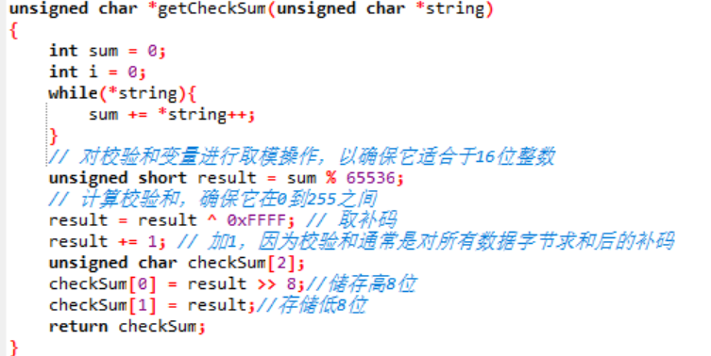

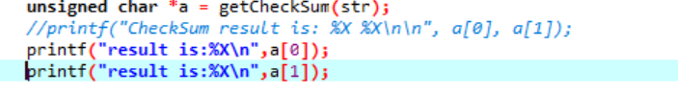
结果：
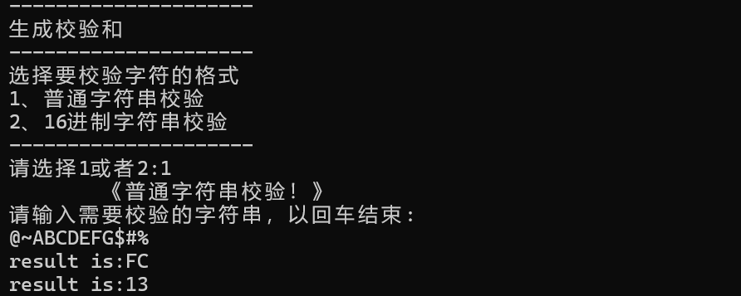

- CRC16
程序修改：
改变后代码如下：
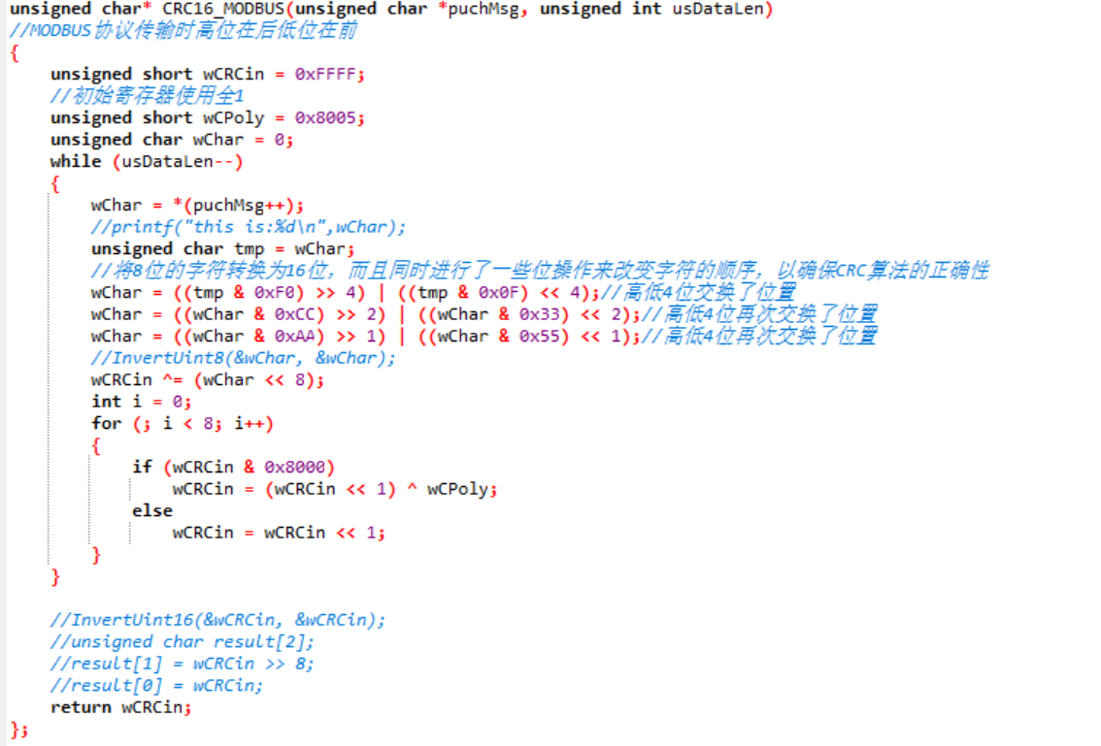

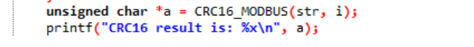
结果：
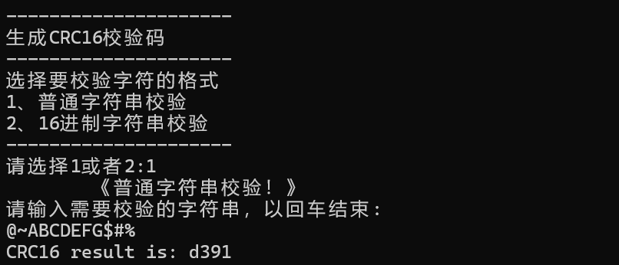

- 心得体会：
- 说明校验码的主要用途；
校验码（Checksum）是一种常见的错误检测技术，用于检测数据在传输或存储过程中是否发生了错误。它的主要用途包括：
数据完整性验证：在数据传输或存储过程中，校验码可以帮助验证数据是否被篡改或损坏。接收方使用校验码与计算出的校验值进行比较，如果两者不一致，则说明数据在传输或存储过程中可能发生了错误。
错误检测：校验码通常用于检测传输过程中的数据错误。在数据传输之前，发送方会计算校验码并将其发送给接收方。接收方在接收到数据后，会重新计算校验码并与发送方的校验码进行比较，以检测数据是否在传输过程中出现了错误。
数据传输错误恢复：某些校验码算法，如循环冗余校验（CRC），不仅用于错误检测，还可以用于错误恢复。在检测到错误时，接收方可以使用校验码算法来确定错误的位置，并尝试从错误中恢复原始数据。
数据存储验证：在数据存储过程中，校验码可以用于验证存储数据的完整性。在数据存储之前，计算校验码并与存储的数据一起存储。在需要读取数据时，重新计算校验码并与存储的校验码进行比较，以确保数据在存储过程中未被损坏。
网络安全：在网络通信中，校验码可以用于验证数据的完整性，防止数据在传输过程中被篡改。通过在数据包中包含校验码，接收方可以验证数据是否在传输过程中被篡改，从而提高通信的安全性。

- 描述两种校验程序的主要功能和使用方法；
1.校验和程序：
功能：校验和程序的主要功能是计算数据块中所有字节的总和，并将这个总和作为校验值与数据一起传输。接收方在接收到数据后，会重新计算校验和并与接收到的校验值进行比较，以检测数据是否在传输过程中发生了错误。
使用方法：
发送方：
读取数据块中的每个字节。
将所有字节相加，得到校验和。
将校验和添加到数据块的末尾，作为校验值。
发送数据块和校验值。
接收方：
读取数据块中的每个字节。
将所有字节相加，得到校验和。
检查接收到的校验值是否与计算得到的校验和相匹配。
如果校验值匹配，则数据传输成功；如果不匹配，则数据传输失败。

2.CRC16校验程序：
功能：CRC16校验程序使用循环冗余校验算法，通过生成一个16位的校验值来检测数据传输或存储过程中的错误。CRC16校验程序具有较高的错误检测能力，能够检测出数据传输或存储过程中的一些错误。
使用方法：
发送方：
读取数据块中的每个字节。
将所有字节转换为二进制形式。
初始化一个16位的寄存器，通常设置为0xFFFF。
使用CRC16算法对数据进行处理，生成16位的校验值。
将校验值添加到数据块的末尾，作为校验值。
发送数据块和校验值。
接收方：
读取数据块中的每个字节。
将所有字节转换为二进制形式。
使用CRC16算法对数据进行处理，生成16位的校验值。
检查接收到的校验值是否与计算得到的校验值相匹配。
如果校验值匹配，则数据传输成功；如果不匹配，则数据传输失败。

- 写出实验中两种校验程序的计算结果；
校验和检验结果：FC13
CRC16检验结果：d391

- 写出实验遇到的主要问题和解决方法。
本次实验由于只需要根据提供的txt修改程序即可，较为简单，所以没遇到什么问题，但加深了我对校验和检验和CRC16检验的理解和对程序流程的熟悉，希望为之后的复杂程序编写打下基础。

